





CryptoChen

**מגיש :** איתמר חן

**מנחה אישי:**  ד"ר דני אייברס

**מכללה:**  עתיד תל אביב

**מסלול הכשרה:** הנדסאי תוכנה

**תאריך מסירה:**16/09/2022

**תוכן עניינים:**

הצעת פרוייקט 4

סיפור לקוח 10

קישור לאב טיפוס 12

טבלאות מפרט דרישות 13

מפרט דרישות מערכת/תוכנה src 15

מפרט ארכיטקטורת תוכנה sad 32

מפרט תכן תוכנה sdd 45

טסטים 47

דוגמאות מסכים חשובים 48

##### רקע

CryptoChen הינו אתר אשר נועדה לאפשר לשחקנים להתחקות אחר שינויי מטבעות בעולם ובהתאם לכך להחליט האם לבצע רכישה של מטבע זו או אחרת ובכך יוכלו המשתמשים להתנסות בעולם הקריפטוגרפיה ללא עלות.

אתר יעבוד בצורה ידידותית ופשוטה למשתמש , מסכים קריאים ומעקב צמוד על פי דרישת המשתמש.

##### ספרות עזר

* מצגות המכללה
* אתר - <https://stackoverflow.com>
* אתר - <https://www.youtube.com>
* אתר - <https://github.com/>
* אתר - [https://www.mongodb.com](%20https:/www.mongodb.com)
* אתר - <https://www.w3schools.com>

1. **תיאור קצר ונתונים טכניים**

האתר מוצג באמצעות כתובת בדפדפן ע"י כל ישות המחוברת לאינטרנט ותומכת בדפדפן אינטרנטי. בנוסף מתקיים מסד נתוניםApi אשר מעודכן באופן אוטומטי.

טכנולוגיות בשימוש: Visual Studio, MongoDB וזאת כדי שנוכל ליצור טבלת משתמשים וליצור גיבוי לכל הנתונים שנצטרך ובניית האתר.

שפות הפיתוח:

JavaScript

Node.js

HTML

CSS

Mongo DB

JavaScript (Libraries).

1. **סקירת מצב קיים**

בזמן אפיון המערכת חקרתי לא מעט את תחום אתרי המטבעות הדיגיטליים ולצערי כל האתרים מסובכת לתפעול ולא ידידותית למשתמש .

החלטתי לבנות מערכת שתאפשר לי למצוא בצורה נוחה וקלה את התנודות ביחסי המטבעות הדיגיטליים בעולם . ולאפשר גם למי שטרם התנסה בעולם זה , כניסה קלה יותר וצבירת ניסיון.

1. **דרישות פונקציונליות**

* . בכניסה לאתר יהיה רישום והתחברות לאפליקציה.
* . השחקן יוכל לראות את המטבעות בדף הבית ולעבור בין עמודים.
* . השחקן יוכל לקנות למכור מטבעות .
* . השחקן יוכל להיכנס ולראות את המטבעות שנרכשו.
* . המשתמש יוכל לשחזר סיסמא דרך הזנת פרטים מתאימים.
* . השחקן יוכל לאפס את נתוניו דרך האפשרות האיפוס.
* . השחקן יוכל להתנתק מהמשתמש דרך אפשרות ההתנתקות.
* . השחקן יוכל לחפש מטבע ספציפי באמצעות פונקציית חיפוש.
* . בזמן הרישום המשתמש יצטרך להכניס את המידע הבא : אימייל, סיסמא, תאריך לידה, סכום להתחלת משחק.

1. **בעיות אפשריות**

* **. חיפוש** – השחקן מחפש מטבע אשר אינו קיים.
* **. משתמש כפול** – אותו אימייל \ משתמש מוזן בהרשמה.
* **. שדות חובה בהרשמה ,התחברות ו"שכח סיסמה"** - משתמש לא מילא את כל השדות.
* **. הזנת סכום שגויה-** שחקן קונה \מוכר מטבע בסכום שגוי.
* **. הגעה ל 0 דולר בארנק**- שחקן הפסיד את כל כספיו ונתקע.
* **. נגישות**- שחקן מבצע פעולות קריטיות כגון : יציאה מהמשתמש , איפוס נתונים וכדומה.

1. **פתרונות אפשריים**

* **. חיפוש** - יתקיים חיפוש רק באמצעות פונקציית החיפוש אשר נמצא בכל דף.
* **. משתמש כפול**- מערכת תבדוק אם קיים אותו משתמש בבסיס הנתונים ותציג הודעת שגיאה.
* **.שדות חובה בהרשמה ,התחברות ו"שכח סיסמה"** - מערכת תבדוק את תקינות הנתונים ותציג הודעת שגיאה במידה וקיימת טעות.
* **. הזנת סכום שגוי** - מערכת תציג הודעת שגיאה בהתאם.
* **. הגעה ל 0 דולר בארנק** - בכל מצב השחקן יוכל ללחוץ על אפשרות איפוס ובכך להתחיל מחדש.
* **.נגישות**  - שחקן אשר יבצע פעולות קריטיות (יציאה מהמשתמש , איפוס משחק וכדומה) המערכת תציג הודעת ביטחון האם הוא בטוח לבצע פעולה שכזו.

1. **מקרי שימוש**

|  |  |  |  |
| --- | --- | --- | --- |
| **זיהוי** | **שם ה UC** | **שחקנים ראשיים** | **תיאור קצר** |
| SUC-1 | נרשם לאתר | משתמש | מסירת פרטים , המערכת בודקת תקינות הפרטים. |
| SUC-2 | מתחבר לאתר | משתמש | הכנסת פרטים המערכת בודקת את תקינות הפרטים |
| SUC-3 | שכח סיסמה | משתמש | משתמש מבקש מהמערכת לשנות את סיסמתו |
| SUC-4 | בוחר אפשרויות משחק | שחקן | בחירת סוג משחק – סכום התחלה |
| SUC-5 | מגיע לדף בית | שחקן | שחקן מגיע לעמוד דף הבית |
| SUC-6 | מציג מטבע | שחקן | שחקן רואה את הפרטים המלאים של מטבעות |
| SUC-7 | מופנה לאתר | שחקן | שחקן מופנה לאתר המטבעות |
| SUC-8 | רוכש מטבע | שחקן | שחקן רוכש מטבע |
| SUC-9 | מגיע לדף המטבעות שלי | שחקן | שחקן מגיע לעמוד המטבעות שלי |
| SUC-10 | מוכר | שחקן | שחקן מוכר מטבע |
| SUC-11 | מאפס נתונים | שחקן | שחקן מאפס את נתוניו וחוזר להתחלה |
| SUC-12 | יוצא מהמשתמש | שחקן | שחקן מתנתק מהמשתמש שלו |
| SUC-13 | שומרת נתונים | מערכת | מערכת שומרת נתוני משתמשים |

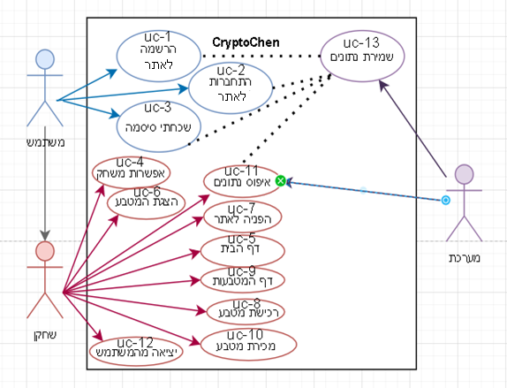

1. **חלוקה לתכניות**

**1.** שכבת התצוגה מהאתר.השכבה מתקשרת בין המשתמש לבין שאר השכבות של המערכת.

**2.** שכבת הלוגיקה העסקית (Logic Business - BL – (השכבה שאמונה על הלוגיקה של המערכת עוסקת בעיבוד המידע, בחישובים שונים ושליחתו לשכבת התצוגה.בשכבה זו נממש את הפונקציונאליות של המערכת.

**3.** שכבת הנתונים (DAL - Layer Access Data - (שכבה זו מורכבת ממקור נתונים –מסד הנתונים שלנו, וממערכת Api אשר מתפקידה לקרוא את המידע הנדרש למערכת, לשמור את העדכונים, ולהוסיף מידע חדש או למחוק פרטי מידע קיים.

1. **מבני נתונים וארגון קבצים**

האתר שומר נתונים בבסיס נתונים אשר נמצא בשרת"Mongo DB" המכיל טבלאות, כמו:

- **אחסון הנתונים**

אחסון הנתונים מתבצע על שרת MongoDB ומשם מתנהלת האפשרות לנהל את הארנק של המשתמש, מטבעות שרכש, פרטים אישיים ואיפוס הנתונים .

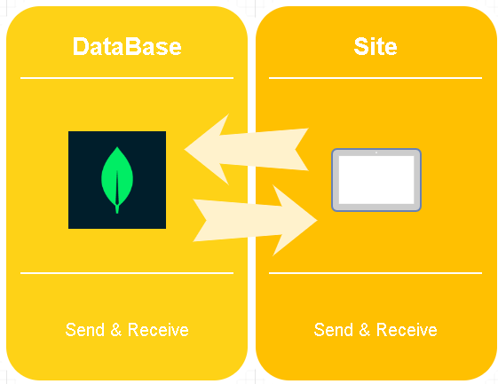

1. **תיאור המרכיב אלגוריתמי חישובי**

**הזנת סכום שגוי** - מערכת תציג הודעת שגיאה כי לא ביכולתו של השחקן לקנות \ למכור.

מערכת בודקת את הקלט אשר השחקן מזין . אם קיים בארנקו של השחקן את הסכום הנכון , התכנית תמשיך כרגיל ולא המערכת תוציא הודעת ולא ישתנה דבר. הדבר נבדק על ידי תנאי בדיקה.

If Wallet <= deposit

Print error

Else

Wallet -= deposit

1. **תיאור/התייחסות לנושאי אבטחת מידע**

לצורך כניסה לאפליקציה יש להזין אימייל וסיסמא ייחודית לכל משתמש.

סיסמת המשתמש מוצפנת בעזרת Bcrypt הצפנתhash בעל 10 ספרות .

1. **משאבים הנדרשים לפרויקט**

800. שעות עבודה על הפרויקט

**.** ציוד נדרש: אינטרנט, מערכת PC הכוללת מסך, מקלדת ,עכבר ואוזניות

**.** תוכנות נדרשות: סביבת פיתוח Visual Studio Code :,Mongo DB compass Postman ,Chrome .

ידע חדש שנדרש ללמוד לצורך ביצוע הפרויקט

.ספרות ומקורות מידע:

**.** אינטרנט

<https://visualstudio.microsoft.com>. – אתר התקנה visual studio ולמידה

<https://www.mongodb.com./> - אתר התקנה mongo db ולמידה.

1. **שלבים בפיתוח הפרויקט**

**יזום הרעיון**

**אפיון המערכת**

**הגדרת דרישות**

**ניתוח הנתונים**

**אפיון ה Ui / Ux**

**כתיבת הקוד**

**בדיקות**

**מבחן**

**סיום**

1. **בקרת גרסאות**

אשתמש כרגע באמצעי אחסון Dropbox ובהמשך אשתמש ב GitHub לאחר כל יום עבודה שומר גם על דיסק און קי.

במידה וגרסה משתבשת אוכל לחזור לגרסה קודמת

1. **מה יקנה הפרויקט לסטודנט**

ניסיון בפיתוח ועיצוב אתרים, שיפור יכולות הכתיבה והבנה , שיפור חקר ולמידת הלוגיקה הנדרשת לצורך מימוש הפרויקט, תיקון והבנת שגיאות נפוצות ,כלים מגוונים לפתרון בדרכים יצירתיות ומקצועיות ביותר , התמקצעות הכתיבה והחשיבה הלוגית , שיפור היכולות בשפות הפיתוח והנאה בלתי מוסברת.

**סיפור לקוח**

**CryptoChen** אתר משחק חינמית להשקעות מדומות למטבעות קריפטוגרפים לפי השער העדכני. על פי מערכת אתרים.

שחקן נכנס לאתר המשחק , בכניסתו הראשונית נדרש להירשם לאתר (באמצעות חלון אשר נפתח ומבקש מייל, תאריך לידה ,סיסמה וארנק) על מנת לשמור את הנתונים שלו במשחק ולאחר מכן יש לו את האפשרות להזין סכום התחלה ואז נדרש להתחבר. במידה והשחקן שכח את הסיסמה יוכל ללחוץ על אפשרות "שכחתי סיסמה " ויפתח לו חלון אשר יידרש להזין את מייל ,התאריך לידה וסיסמה חדשה בכדי שיבוצע אימות נתונים ולאחר מכן יוכל להתחבר עם סיסמתו החדשה.

בדף הראשי ( דף הבית ) קיימת לשונית אפשרויות למטה אשר קיימות בה האפשרויות הבאות :

* **דף הבית**
* **מטבעות שלי**
* **איפוס**
* **יציאה מהמשתמש**

**דף הבית "Home"**

לאחר התחברות , השחקן יגיע לדף הבית של האתר שבה מופיע לו נתוני המטבעות ( שם המטבע , קיצור השם , מחיר מטבע אחד , שווי שוק , אחוז העלייה ב24 שעות האחרונות.).

כאשר שחקן ירצה לקבל פרטים נוספים לגבי מטבע מסוים , יוכל השחקן ללחוץ על המטבע ויפתח לו חלון אתר של המטבעות המראה את הנתונים המלאים של אותו מטבע ( שם המטבע , קיצור השם , מחיר מטבע אחד , שווי שוק , אחוז העלייה ב24 שעות האחרונות, אחוז עלייה בשבוע האחרון , אחוז עלייה בחודש האחרון , כמות המטבעות שמסתובבות בשוק ונמצאות בידי הציבור [www.coinbase.com](http://www.coinbase.com)")").

כאשר ברצון השחקן להשקיע במטבע אשר יחפוץ בו , בלשונית המטבע הנבחר תהיה אפשרות (לחצן) רכישה ומימינו יוכל השחקן להזין סכום השקעתו ,לאחר רכישה יוכל השחקן להיכנס לדף המטבעות שלו בכדי לראות את השקעותיו.

מצד שמאל למעלה יופיע הארנק האישי של השחקן בו יוכל לראות כמה כסף קיים לו בארנק בהווה.

**המטבעות שלי "My Coins"**

בדף המטבעות שלי השחקן יוכל לראות באיזה מטבעות הוא השקיע וכמות המטבעות שרכש באמצעות דף זה יוכל השחקן להתעדכן ולצפות בהשקעות שלו .

**איפוס"Reset"**

בכל שלב ובכל זמן יוכל השחקן ללחוץ על לחצן האיפוס ובכך יוכל השחקן לאפס את נתוניו ולחזור להתחברות ולהתחיל עם סכום של "1000$" .

**יציאה מהמשתמש"Log Out"**

בכל שלב יוכל השחקן ללחוץ על לחצן של היציאה בכדי לצאת מהמשתמש שלו במידה וירצה בכך.

סיכום

**CryptoChen** נועד לציבור הרחב אשר ירצה להשקיע במטבעות העדכניים באופן חינמי ומדומה.

השחקנים יוכלו להשקיע ולמכור מטבעות באשר יחפצו ואפילו ליהנות ולאתגר את עצמם.

האתר בנוי מבסיס נתונים ( משתמשים ומטבעות ) אשר בעזרתם המשחק יוכל לשמור את הנתונים של המשתמשים ולהתעדכן בשינוים המבוצעים במטבעות האמתיים.

"אין מנצחים או מפסידים ! יש רק **משקיעים** !."

**[קישור לאב טיפוס](https://www.canva.com/design/DAFOctgBy-k/YpC-q6BonI0xQo---eaCkQ/watch?utm_content=DAFOctgBy-k&utm_campaign=designshare&utm_medium=link&utm_source=publishsharelink)**

**דרישות מערכת :**

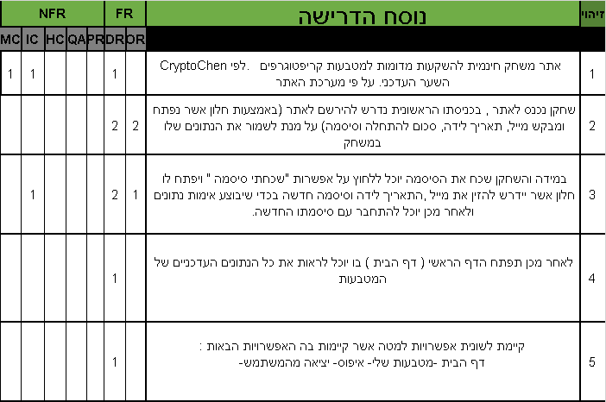

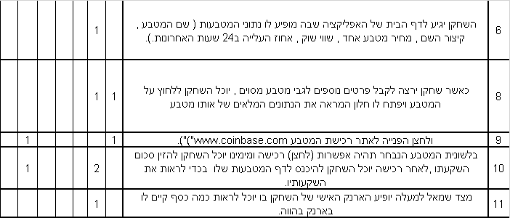

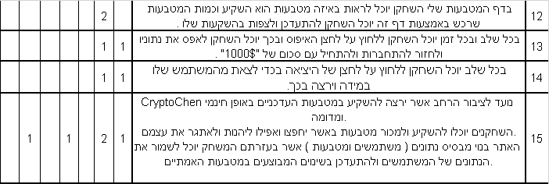

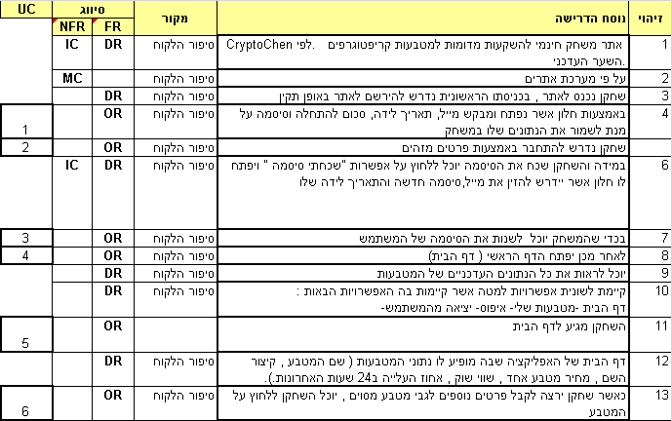

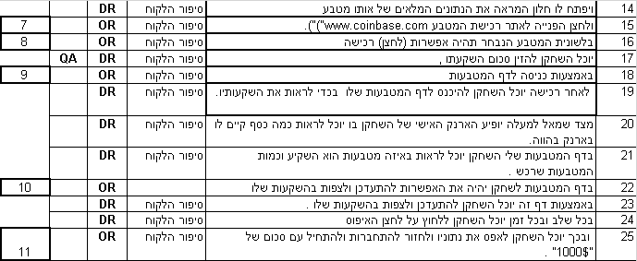

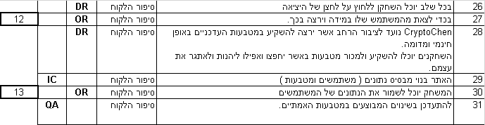

מפרט דרישות מערכת/תוכנה

System/Software Requirement Specification (SRS)

**שם הפרויקט**: CryptoChen

**המחבר/ים**: איתמר חן

**מקורות**:

* CryptoChen – סיפור הלקוח
* CryptoChen – טבלת דרישות

# רמת הארגון / העסק

# מאפייני הארגון/העסק

|  |  |
| --- | --- |
| **שם** | CryptoChen |
| **מטרה** | הינו אתר אשר נועדה לאפשר לשחקנים להתחקות אחר שינויי מטבעות בעולם ובהתאם לכך להחליט האם לבצע רכישה של מטבע זו או אחרת ובכך יוכלו המשתמשים להתנסות בעולם הקריפטוגרפיה ללא עלות. |
| **מרכיבים** | כתובת בדפדפן ע"י כל ישות המחוברת לאינטרנט ותומכת בדפדפן אינטרנטי |
| **סביבה** | משתמש , שחקן |
| **סדר וארגון** | משתמש בעל אימייל סיסמה ותאריך . יכול לשלוט בארנק שלו בהרשמה |
| **אינטראקציה** | למשתמש באתר צריך להיות גישה לאינטרנט כי כל המידע נשמר בבסיס הנתונים , דרך האתר יוצגו ויתבצעו פעולות המשתמש. |

# 

# ב. בעלי עניין ואינטרסים תפעוליים

|  |  |  |
| --- | --- | --- |
| **בעל עניין** | **אינטרסים תפעוליים [מאפייני איכות]** | **תפקיד** |
| משתמש | הרשמה והתחברות | משתמש |
| שחקן | שימוש במשחק | שחקן |

# ג. תרשים Use Cases ברמת הארגון

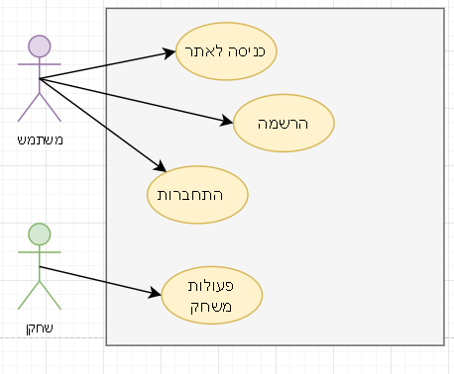

# רמת המערכת

# רשימת תהליכי המערכת (System Use Cases)

|  |  |  |  |
| --- | --- | --- | --- |
| **זיהוי** | **שם ה UC** | **שחקנים ראשיים** | **תיאור קצר** |
| SUC-1 | נרשם לאתר | משתמש | מסירת פרטים , המערכת בודקת תקינות הפרטים. |
| SUC-2 | מתחבר לאתר | משתמש | הכנסת פרטים המערכת בודקת את תקינות הפרטים |
| SUC-3 | שכח סיסמה | משתמש | משתמש מבקש מהמערכת לשנות את סיסמתו |
| SUC-4 | בוחר אפשרויות משחק | שחקן | בחירת סוג משחק – סכום התחלה |
| SUC-5 | מגיע לדף בית | שחקן | שחקן מגיע לעמוד דף הבית |
| SUC-6 | מציג מטבע | שחקן | שחקן רואה את הפרטים המלאים של מטבעות |
| SUC-7 | מופנה לאתר | שחקן | שחקן מופנה לאתר המטבעות |
| SUC-8 | רוכש מטבע | שחקן | שחקן רוכש מטבע |
| SUC-9 | מגיע לדף המטבעות שלי | שחקן | שחקן מגיע לעמוד המטבעות שלי |
| SUC-10 | מוכר | שחקן | שחקן מוכר מטבע |
| SUC-11 | מאפס נתונים | שחקן | שחקן מאפס את נתוניו וחוזר להתחלה |
| SUC-12 | יוצא מהמשתמש | שחקן | שחקן מתנתק מהמשתמש שלו |
| SUC-13 | שומרת נתונים | מערכת | מערכת שומרת נתוני משתמשים |

# 

# תרשים תהליכי המערכת (System Use Case Diagram):



# מפרט תהליכי המערכת (System Use Case Specification):

|  |  |
| --- | --- |
| SUC-1 | נרשם לאתר |
| **שחקנים ויעדים** | * משתמש |
| **ב"ע ואינטרסים** | * משתמש |
| **pre-conditions** | * המשתמש נמצא בדף ההרשמה של האתר |
| **post-conditions** | * המשתמש רשום לאתר * למשתמש יש שם משתמש וסיסמא תקין * נפתח דף ראשי למשתמש עם הנתונים האישיים שלו * נפתח חשבון למשתמש |
| **trigger** | המשתמש לוחץ על כפתור "הרשמה לאתר" |
| **MSS** | 1. **המערכת** מציגה למשתמש טופס הרשמה שבו צריך המשתמש להזין פרטים אישיים כמו תאריך לידה, סיסמא, אימייל. 2. **המשתמש** מזין את פרטיו האישיים 3. **המשתמש** לוחץ על כפתור אישור 4. **המערכת** מוודאת שהפרטים תקינים ומלאים 5. **המערכת** פותחת חשבון משתמש במאגר המשתמשים (בסיס הנתונים) 6. **המערכת** מציגה חלון שמודיע על כך שההרשמה עברה בהצלחה |
| **הסתעפות א'** | חריגה מצעד 4 של MSS: פרטי המשתמש אינם תקינים / מלאים / קיימים  4א1. **המערכת** מציגה את הטופס בציון הפרטים שאינם תקינים או קיימים  4א2. חזרה לצעד 2 |
| **עקיבות לדרישות** | 3,4 |

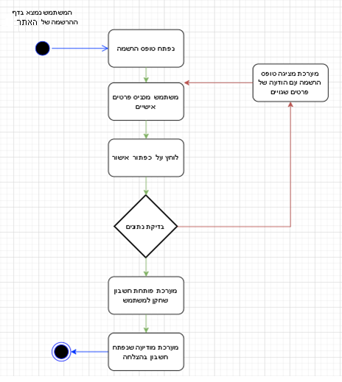

|  |  |
| --- | --- |
| SUC-2 | מתחבר לאתר |
| **שחקנים ויעדים** | * המשתמש: מתחבר לאתר |
| **ב"ע ואינטרסים** | * משתמשים |
| **pre-conditions** | * משתמש רוצה להתחבר לאתר |
| **post-conditions** | * ההתחברות הצליחה * המשתמש נכנס לאתר |
| **trigger** | המשתמש נכנס לעמוד ההתחברות של האתר |
| **MSS** | 1. **המשתמש** מזין את פרטיו האישיים 2. **המשתמש** לוחץ על כפתור התחברות 3. **המערכת** בודקת את הפרטים אם הם תקינים   המערכת נותנת אישור   1. **המערכת** פותחת את העמוד הראשי של האתר |
| **הסתעפות א'** | חריגה מצעד 3 של MSS: טעות בהקלדת הנתונים  3א1. **המערכת** רושמת שאחד מהפרטים אינם נכונים  3א2. חזרה לצעד 1 |
| **עקיבות לדרישות** | 10 |

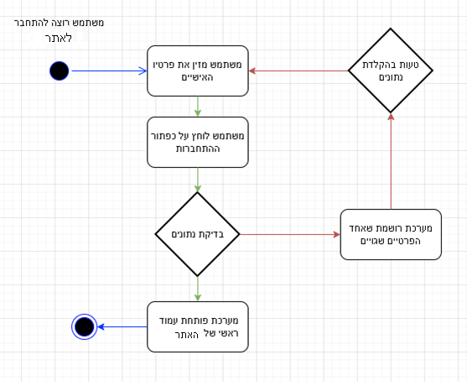

|  |  |
| --- | --- |
| SUC-3 | שכח סיסמה |
| **שחקנים ויעדים** | * משתמש |
| **ב"ע ואינטרסים** | * משתמש |
| **pre-conditions** | * המשתמש נמצא בדף שכח סיסמה של האתר |
| **post-conditions** | * המשתמש יודע את הפרטי התחברות שלו. |
| **trigger** | המשתמש לוחץ על כפתור "שכחתי סיסמא" |
| **MSS** | 1. **המשתמש** לוחץ על הכפתור שכחתי סיסמא  2. **המערכת** פותחת עמוד איפוס סיסמא  3.**המשתמש** מזין את האימייל ותאריך לידה וסיסמה חדשה  4.**המערכת** בודקת את האימייל אם קיים מייל כזה והתאריך לידה מתאים לו.  5.**המערכת** מציגה הודעה אישור  6. **המשתמש** יודע את סיסמתו החדשה . |
| **הסתעפות א'** | חריגה מצעד 4 של MSS: פרטי המשתמש אינם תקינים / מלאים  3א1. **המערכת** מציגה את הטופס בציון הפרטים שאינם תקינים  3א2. חזרה לצעד 2 |
| **עקיבות לדרישות** | 6,7 |

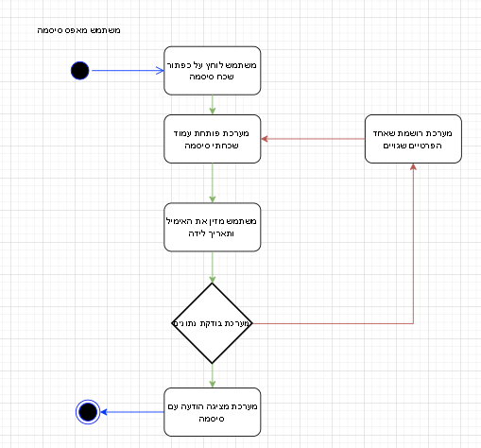

|  |  |
| --- | --- |
| SUC-4 | בוחר אפשרויות משחק |
| **שחקנים ויעדים** | * שחקן |
| **ב"ע ואינטרסים** | * שחקן |
| **pre-conditions** | * המשתמש נמצא בדף ההרשמה של האתר |
| **post-conditions** | * בחר אחת מאפשרויות המשחק –סכום להתחלה |
| **trigger** | השחקן לוחץ על כפתור ההרשמה |
| **MSS** | 1. **המערכת** מציגה לשחקן אפשרות בחירת סכום להחתחלה 2. **השחקן** בוחר הסכום |
| **עקיבות לדרישות** | 8,9 |

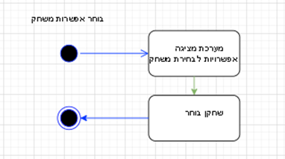

|  |  |
| --- | --- |
| SUC-5 | מגיע לדף הבית |
| **שחקנים ויעדים** | * השחקן: מגיע לדף הבית |
| **ב"ע ואינטרסים** | * השחקן |
| **pre-conditions** | * שחקן מגיע לדף הבית |
| **post-conditions** | * שחקן נמצא בדף הבית |
| **MSS** | 1. **המערכת** פותחת את העמוד הראשי "דף הבית" של האתר |
| **עקיבות לדרישות** | 11,12 |

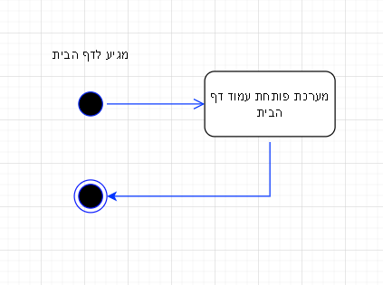

|  |  |
| --- | --- |
| SUC-6 | מציג מטבע |
| **שחקנים ויעדים** | * שחקן |
| **ב"ע ואינטרסים** | * שחקן |
| **pre-conditions** | * שחקן פותח הצגת מטבע |
| **post-conditions** | מוצג לשחקן פרטי המטבע |
| **trigger** | המשתמש לוחץ על כפתור המטבע |
| **MSS** | 1. **השחקן** לוחץ על המטבע  2. **המערכת** פותחת עמוד המטבע באתר המטבעות  3.**השחקן** רואה את פרטי המטבע |
| **הסתעפות א'** | **אין** |
| **עקיבות לדרישות** | 13,14 |

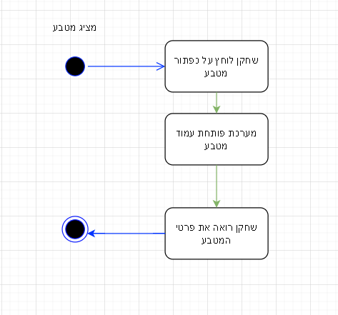

|  |  |
| --- | --- |
| SUC-7 | מופנה לאתר |
| **שחקנים ויעדים** | * השחקן: מופנה לאתר המטבע |
| **ב"ע ואינטרסים** | * השחקן |
| **pre-conditions** | * השחקן רוצה להגיע לאתר המטבעות החיצוני |
| **post-conditions** | * נפתח לשחקן אתר המטבעות |
| **trigger** | השחקן לוחץ על סמל המטבע |
| **MSS** | 1. **השחקן** לוחץ על כפתור הסמל 2. מערכת פותחת לשחקן את אתר הטבעות |
| **הסתעפות א'** | **אין** |
| **עקיבות לדרישות** | 15 |

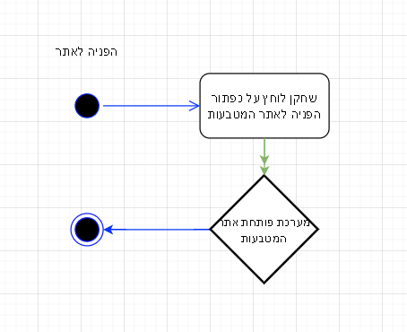

|  |  |
| --- | --- |
| SUC-8 | רוכש מטבע |
| **שחקנים ויעדים** | * השחקן: רוכש מטבע |
| **ב"ע ואינטרסים** | * שחקן |
| **pre-conditions** | * שחקן רוצה לרכוש מטבע |
| **post-conditions** | * מטבע נרכש |
| **trigger** | שחקן לוחץ על כפתור רכישת מטבע |
| **MSS** | 1. **השחקן** נכנס לדף הבית 2. **השחקן** מזין סכום השקעה 3. **השחקן** לוחץ על כפתור רכישה 4. **המערכת** מוודא שביכולתו של השחקן להשקיע 5. **המערכת** מציגה הודעה על רכישה |
| **הסתעפות א'** | חריגה מצעד 4 של MSS: לא ביכולתו של השחקן להשקיע.  4א1. **המערכת** מציגה את הודעת שגיאה  4א2. חזרה לצעד 2 |
| **עקיבות לדרישות** | 16,17 |

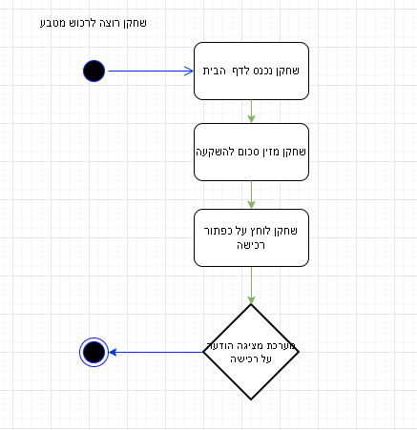

|  |  |
| --- | --- |
| SUC-9 | המטבעות שלי |
| **שחקנים ויעדים** | * שחקן: מגיע לדף המטבעות שלי |
| **ב"ע ואינטרסים** | * שחקן |
| **pre-conditions** | * שחקו רוצה להגיע למטבעות שלו |
| **post-conditions** | * שחקן רואה את המטבעות שלו |
| **trigger** | השחקן נכנס לעמוד הבית של האתר |
| **MSS** | 1. **השחקן** לוחץ על כפתור כניסה למטבעות שלו 2. **המערכת** מציגה לשחקן את ה מטבעות שלו והארנק שלו |
| **הסתעפות א'** | **אין** |
| **עקיבות לדרישות** | 18,19,20,21 |

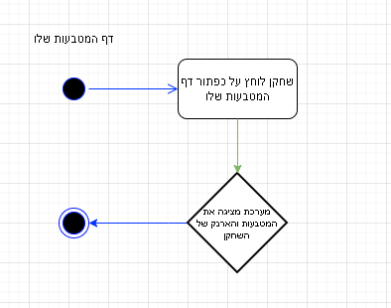

|  |  |
| --- | --- |
| UC-10 | מוכר מטבע |
| **שחקנים ויעדים** | * השחקן: מוכר מטבע |
| **ב"ע ואינטרסים** | * שחקן |
| **pre-conditions** | * שחקן רוצה למכור מטבע |
| **post-conditions** | * שחקן מכר מטבע |
| **trigger** | השחקן לוחץ על כפתור מכירה |
| **MSS** | 1. **השחקן** לוחץ על כפתור מכירה 2. **המערכת** מציגה לו הודעה על מכירה |
| **הסתעפות א'** | **אין** |
| **עקיבות לדרישות** | 22,23 |

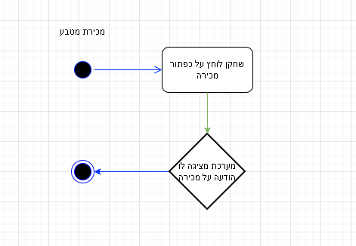

|  |  |
| --- | --- |
| SUC-11 | מאפס נתונים |
| **שחקנים ויעדים** | * השחקן: מאפס נתונים |
| **ב"ע ואינטרסים** | * שחקן |
| **pre-conditions** | * משתמש רוצה לאפס את הנתונים שלו ולהתחיל מחדש |
| **post-conditions** | * בוצע איפוס לנתונים של השחקן |
| **trigger** | השחקן לוחץ על אפשרות איפוס נתונים |
| **MSS** | 1. **השחקן** לוחץ על אפשרות איפוס נתונים 2. **מערכת** מציגה הודעה שאלה האם השחקן בטוח או לא. 3. **מערכת** מאפסת את הנתונים של השחקן ומחזירה אותו להתחלה עם 1000$ |
| **הסתעפות א'** | חריגה מצעד 2 של MSS: שחקן לא בטוח לאפס את נתוניו  3א. **מערכת** מבטלת את פעולת איפוס נתונים |
| **עקיבות לדרישות** | **24,25** |

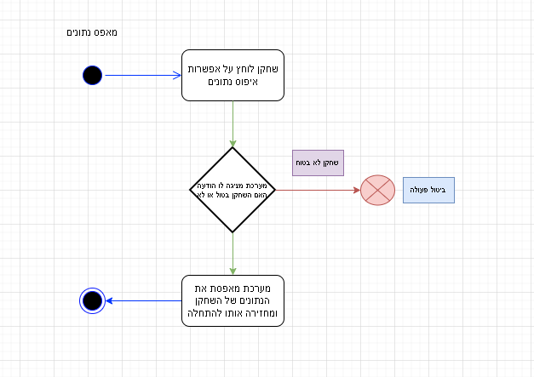

|  |  |
| --- | --- |
| SUC-12 | יציאה מהמשתמש |
| **שחקנים ויעדים** | * השחקן: יוצא מהמשתמש |
| **ב"ע ואינטרסים** | * משתמשים |
| **pre-conditions** | * השחקן רוצה להתחבר לאפליקציה |
| **post-conditions** | * שחקן יצא בהצלחה מהמשתמש |
| **trigger** | השחקן לוחץ על כפתור יציאה מהמשתמש |
| **MSS** | 1. **השחקן** לוחץ על אפשרות יציאה מהמשתמש 2. **מערכת** מציגה הודעה האם השחקן בטוח לצאת מהמשתמש 3. **מערכת** מוציאה את השחקן מהמשתמש |
| **הסתעפות א'** | חריגה מצעד2 של MSS: השחקן לא בטוח לצאת מהמשתמש  3א1. **המערכת** מבטלת את פעולת יציאה מהמשתמש |
| **עקיבות לדרישות** | 26,27 |

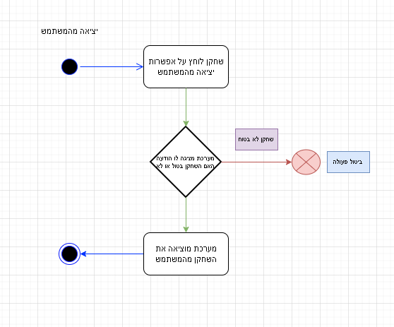

|  |  |
| --- | --- |
| SUC-13 | שומרת נתונים |
| **שחקנים ויעדים** | * מערכת: שומרת נתונים |
| **ב"ע ואינטרסים** | * מערכת |
| **pre-conditions** | * מערכת שומרת נתונים של המשתמשים |
| **post-conditions** | * מערכת שומרת נתונים לאחר יציאה |
| **trigger** | מערכת אוטומטית לאחר יציאה שומרת את הנתונים |
| **MSS** | 1. **מערכת** שומרת נתונים ומעדכנת אותם באופן אוטומטי בבסיס הנתונים |
| **הסתעפות א'** | **אין** |
| **עקיבות לדרישות** | 30,31 |

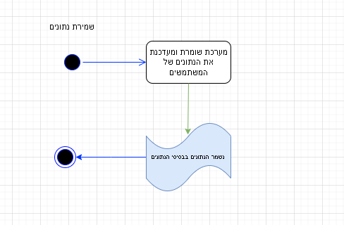

מפרט ארכיטקטורת תוכנה

Software Architecture Document (SAD)

**שם הפרויקט**: CryptoChen

**המחבר**: איתמר חן

**מקורות**:

* CryptoChen -Client-Story – סיפור הלקוח
* CryptoChen -Requirements-Table – טבלת דרישות (אקסל)
* CryptoChen -SRS – מפרט דרישות מערכת/תוכנה

# ארכיטקטורה פיזית

# א. תרשים פריסה (Deployment Diagram)

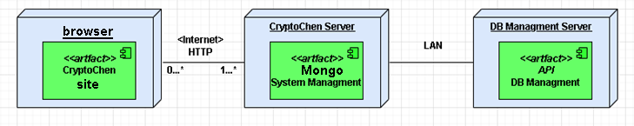

# ב. פריטי חומרה (Nodes)

|  |  |  |
| --- | --- | --- |
| **שם** | **מהות** | **עקיבות לדרישות** |
| Browser | דפדפן תומך | 2 |
| DB Management Server | שרת הנתונים של המערכת | 29 |
| CryptoChen server | שרת ניהול מרכזי של המערכת | 30,29 |

# ג. פריטי תוכנה (Software Artifacts)

|  |  |  |
| --- | --- | --- |
| **שם** | **מהות** | **עקיבות לדרישות** |
| API  DB Management | מאגר בסיס הנתונים | 29 |
| CryptoChen Site | אתר למשתמש | 1,2 |
| Mongo  System Management | ניהול משתמשים ושחקנים | 30,29 |

# ד. ממשקים פיזיים

|  |  |  |  |  |
| --- | --- | --- | --- | --- |
| **HWCI** | **HWCI** | **תכנים** | **תווך / פרוטוקול** | **עקיבות לדרישות** |
| Site | CryptoChen server | > פקודות מהמשתמש  < תוצאות למשתמש | HTTPS | 31,28,30 |
| DB Management Server | CryptoChen server | < שאילתות  > מידע | LAN | 31 |

# ארכיטקטורה לוגית

# חלוקה לרכיבי תוכנה (Software Components)

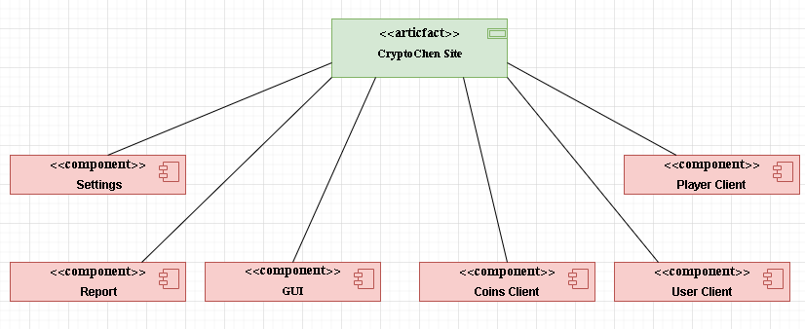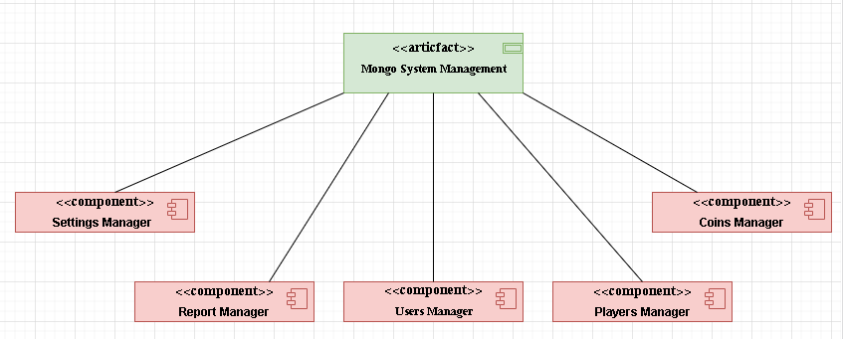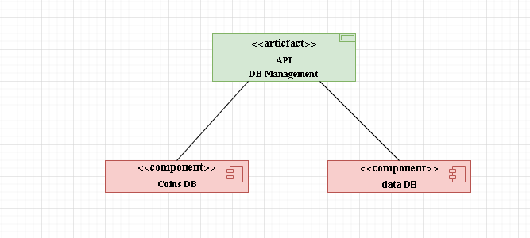

# תרשים רכיבים (Component Diagram)

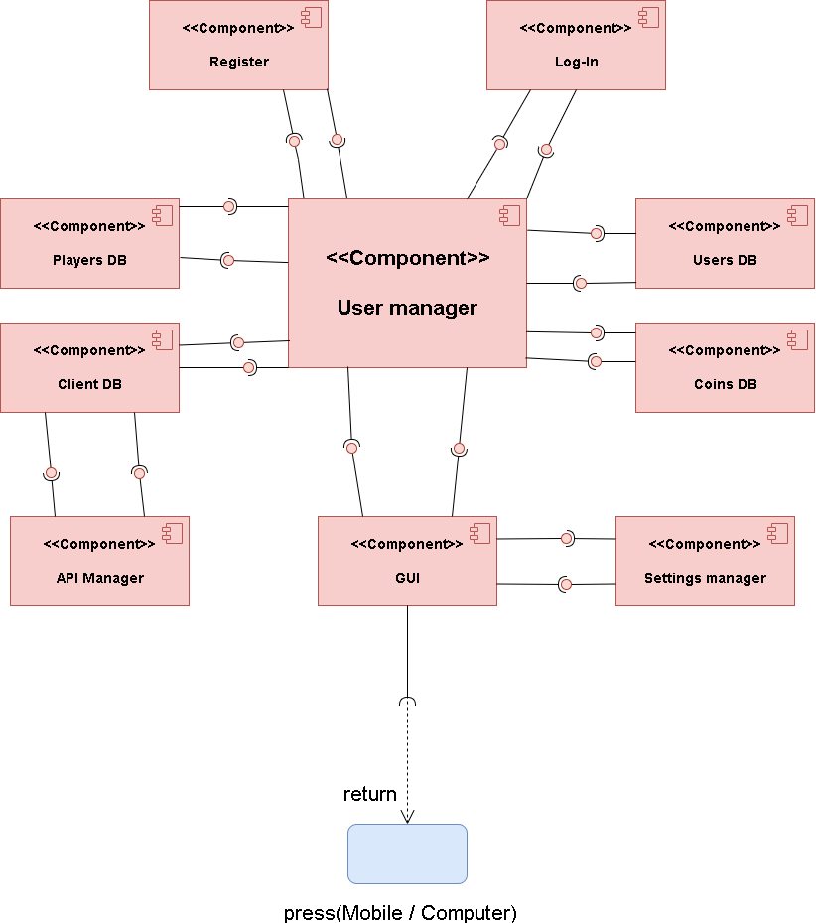

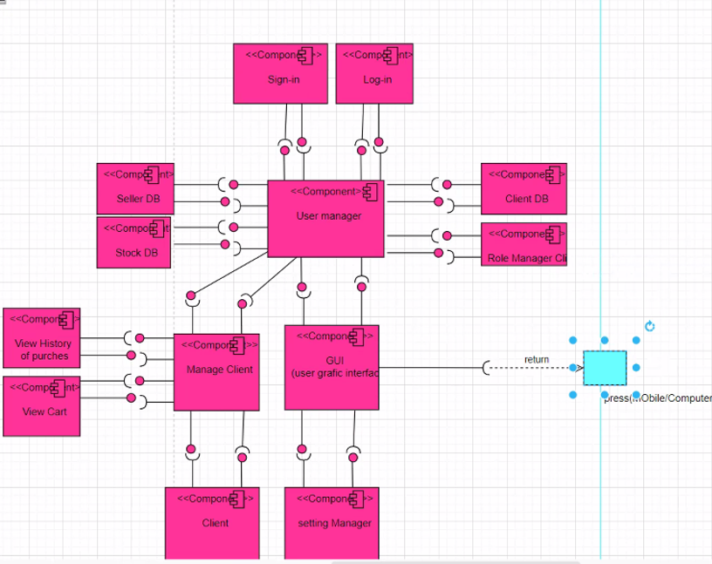

# ג. פירוט רכיבים וממשקים

| שם | תפקיד | ממשקים | | |
| --- | --- | --- | --- | --- |
| סוג | שם | פירוט |
| User | ניהול מידע רישומי על המשתמש | נדרש | User information to DB | שליחת פרטים של המשתמש למאגר |
| מסופק | User information from DB | שליחת פרטים של המשתמש מהמאגר |
| נדרש | User information to site | שליחת פרטים של המשתמש לאתר |
| מסופק | User information from site | שליחת פרטים של המשתמש מהאתר |
| נדרש | Submits application | שולח בקשת הצטרפות |
| נדרש | Change settings | שינוי הגדרות |
| מסופק | User information to site | שליחת מידע על השחקן לאתר |
| User Managment | ניהול המטבעות | נדרש | Message information to DB | שליחת פרטים של ההודעה למאגר |
| מסופק | Message information from DB | שליחת פרטים של ההודעה מהמאגר |
| נדרש | Massage information to site | שליחת פרטים של ההודעה לאתר |
| מסופק | Massage information from site | שליחת פרטים של ההודעה מהאתר |
| נדרש | Change information | שינוי מידע |
| Buying coins | ניהול קניה בשרת | נדרש | Change information for site | שינוי מידע לאתר |
| מסופק | Receive information for site | קבלת מידע לאתר |
| Selling coins | ניהול מכירה בשרת | מסופק | Information to DB | מידע לבסיס הנתונים |
| נדרש | Infromation send from site | מידע הנשלח מהאתר |
| נדרש | Send information for site | מידע הנשלח לאתר |
| Show coin | ניהול משמרות בשרת | נדרש | coin information to site | שליחת פרטים של המטבעות לאתר |
| מסופק | information site | מידע הנשלח לאתר |
| נדרש | coin information on site | מידע הנמצא באתר |
| מסופק | Send information to site | שליחת פרטים לאתר |

1. **תרשימי רצף לתהליכי מערכת (Sequence Diagrams)**

**UC-1**

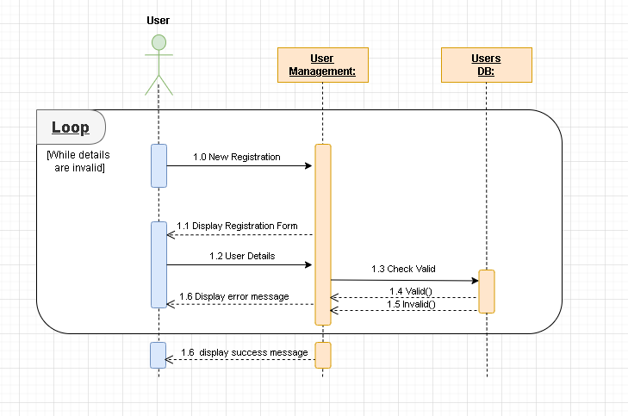

**UC-2**

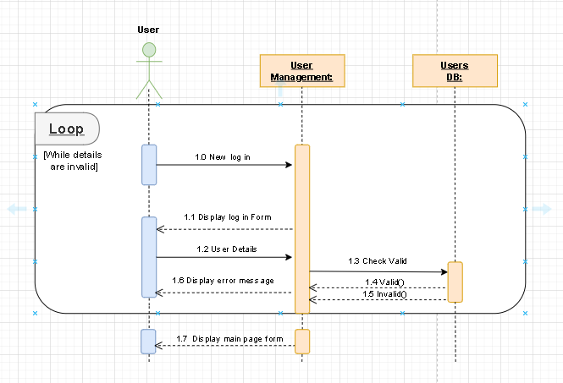

**UC-3**

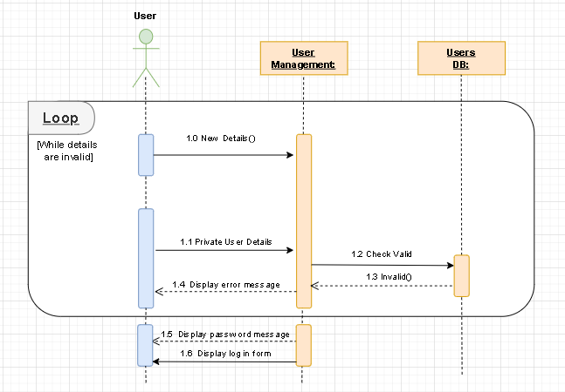

**UC-4**

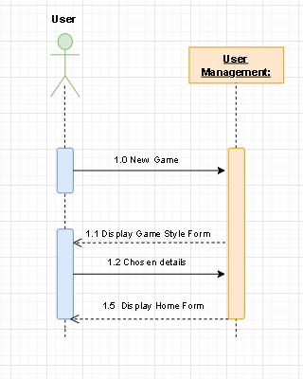

**UC-5**

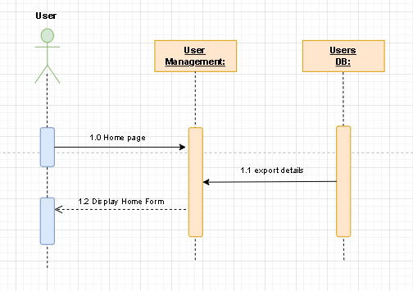

**UC-6**

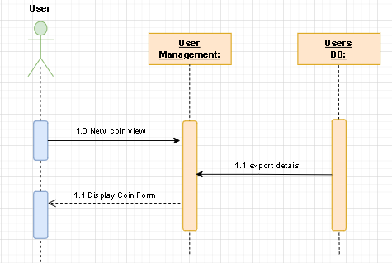

**UC-7**

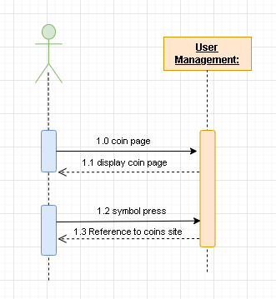

**UC-8**

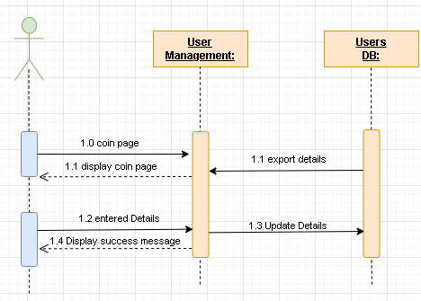

**UC-9**

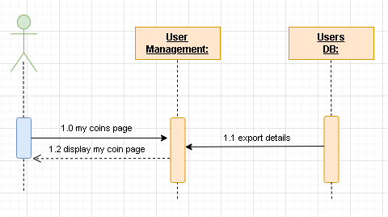

**UC-10**

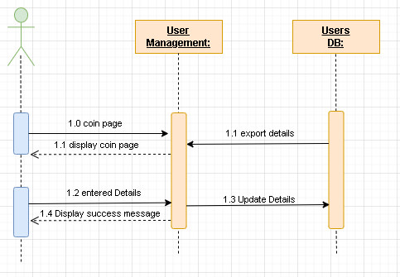

**UC-11**

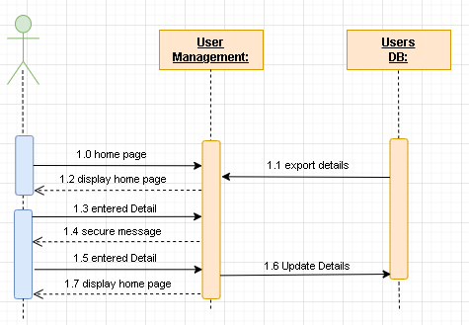

**UC-12**

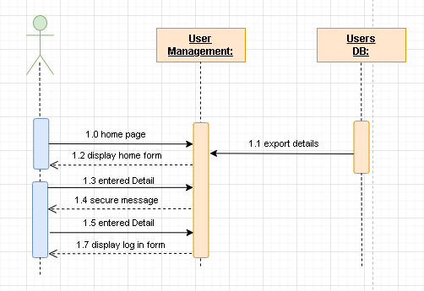

**UC-13**

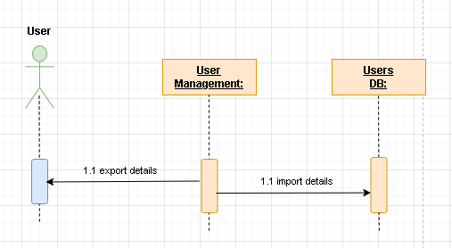

מסמך עיצוב תוכנה

Software Design Document (SDD)

**שם הפרויקט**: CryptoChen

**המחבר/ים**: איתמר חן

**מקורות**:

* CryptoChen -Client-Story – סיפור הלקוח
* CryptoChen -Requirements-Table – טבלת דרישות (אקסל)
* CryptoChen -SRS – מפרט דרישות מערכת/תוכנה
* CryptoChen -SAD – מפרט ארכיטקטורת תוכנה

# מודל ישויות במרחב הבעיה (PDOM)

* PDOM כתרשים קונספטואלי (מפה סמנטית)

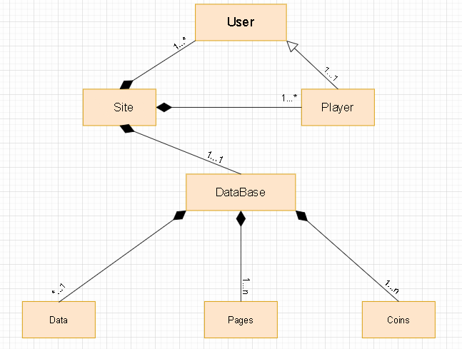

* PDOM כאוסף מחלקות תשתית

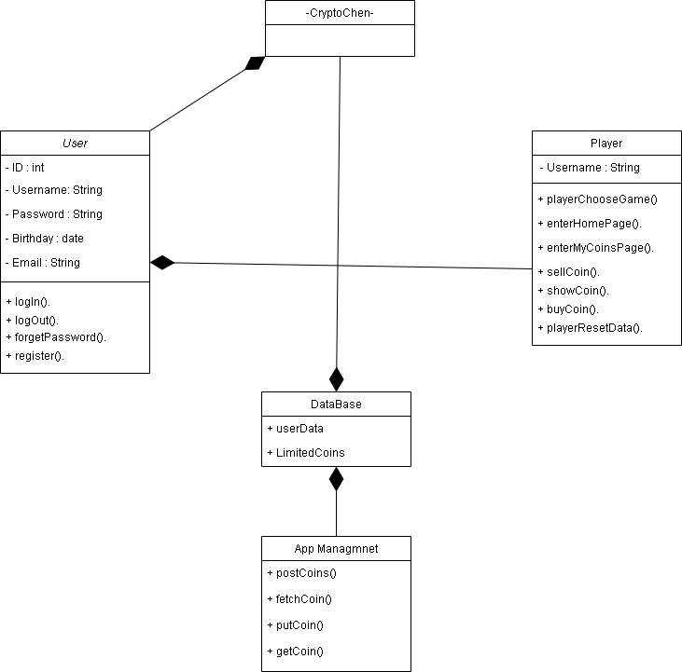

**בדיקות אפיון בסיס נתונים**

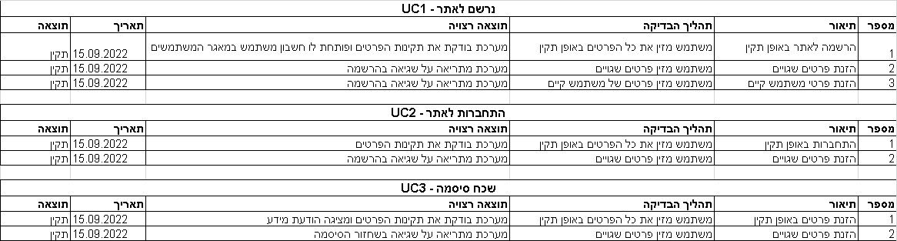

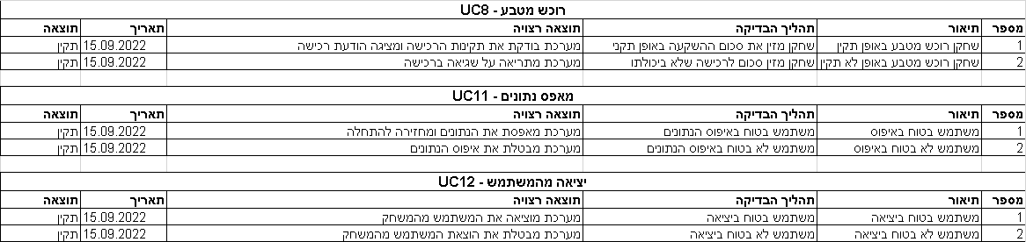

**דוגמאות למסכים חשובים**

**דף התחברות**

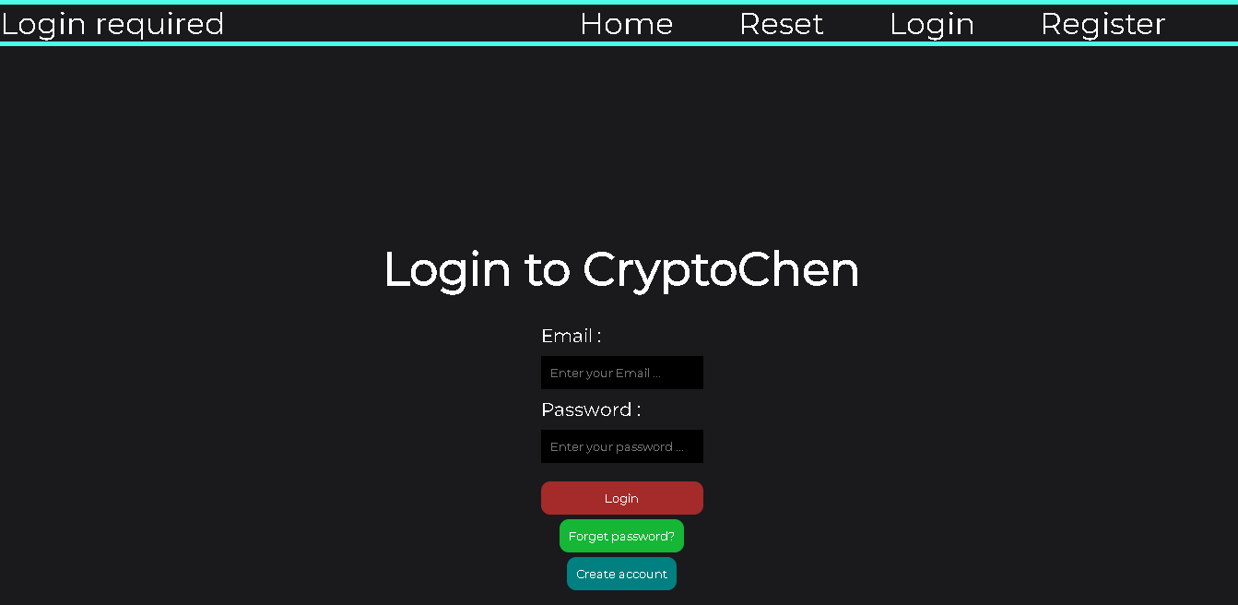

**דף הרשמה**

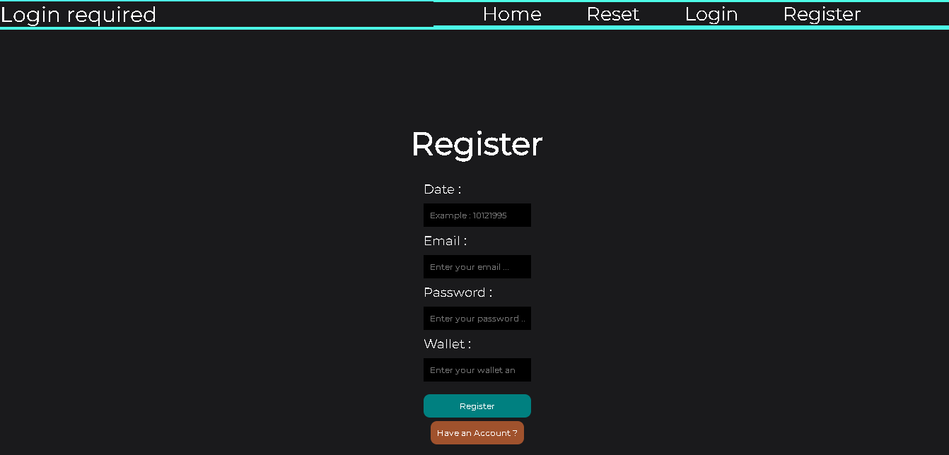

**דף הבית**

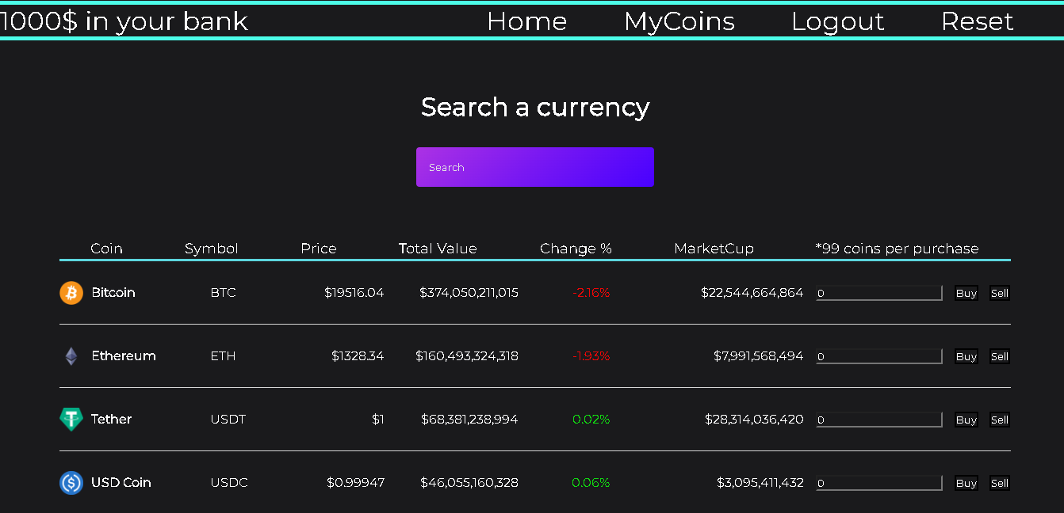

**דף המטבעות שלי**

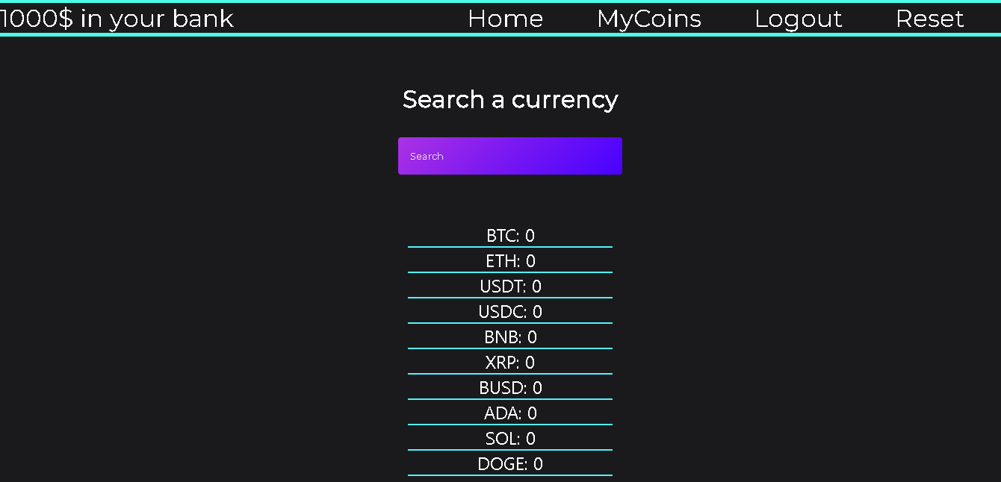

**הודעת נגישות**

